Laboratorul 1

Primul Buton

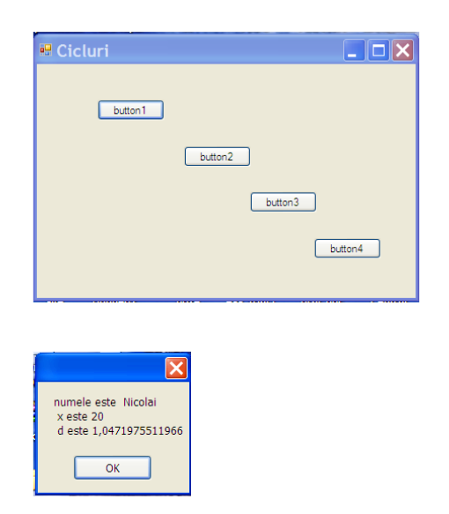

Am creat o forma noua si chemat toate variabilele necesare din prima forma

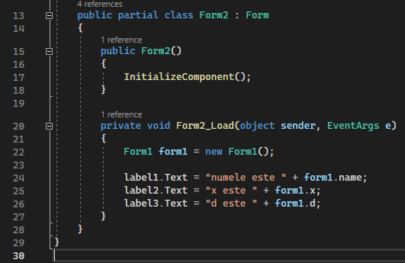

Am initializat variabilele necesare in prima forma si am chemat forma a doua la eventul de click pe btn1

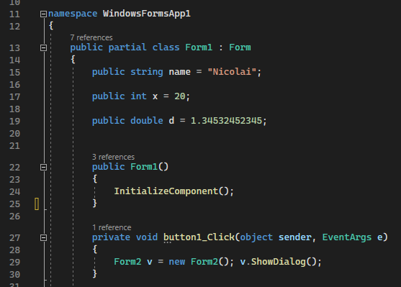

Executia

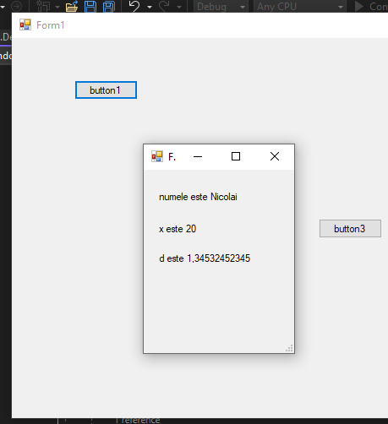

Butonul doi

Butonul doi verifica daca variabila de tip intreg x este egala cu 10

Daca x<>10 apare prima caseta

Daca x=10 apare caseta2

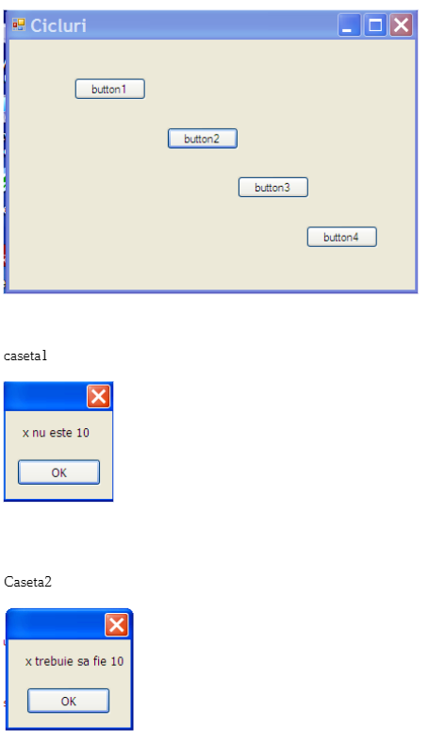

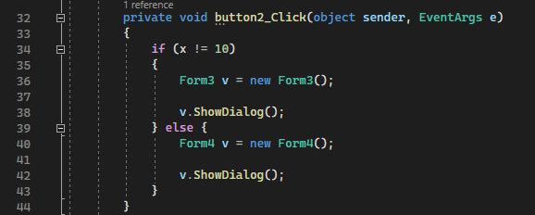

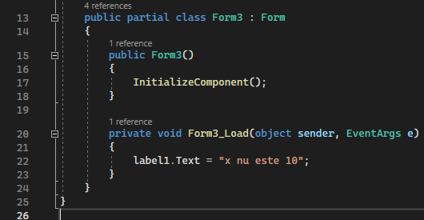

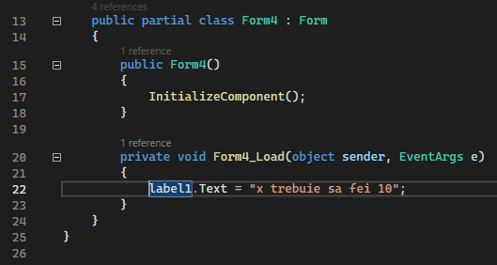

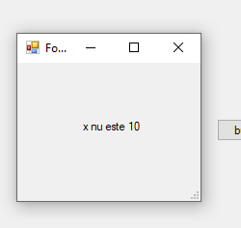

Butonul trei

Redactati codul pentru butonul trei astfel incit sa apara sau caseta1 sau caseta 2

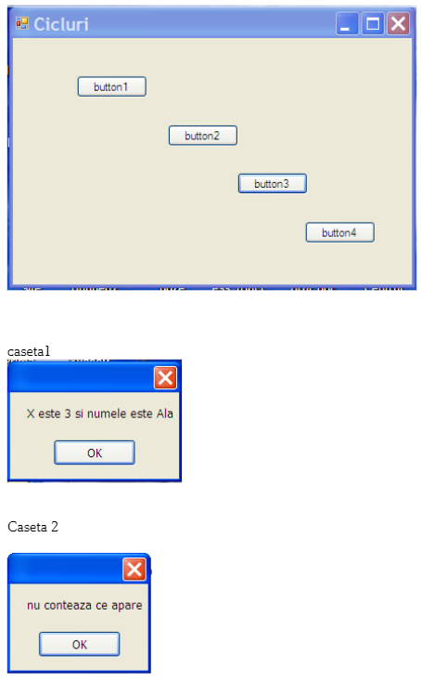

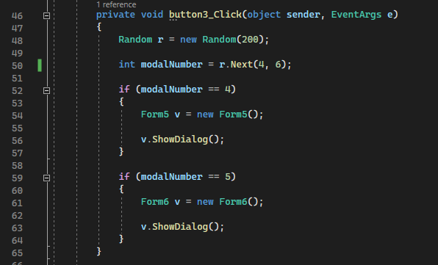

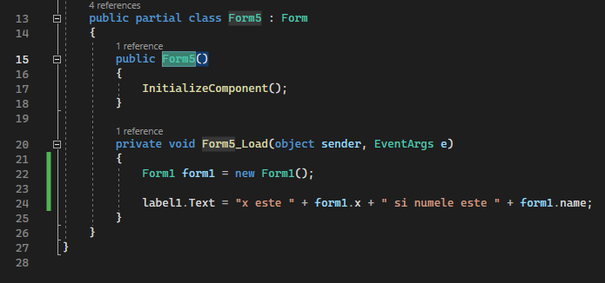

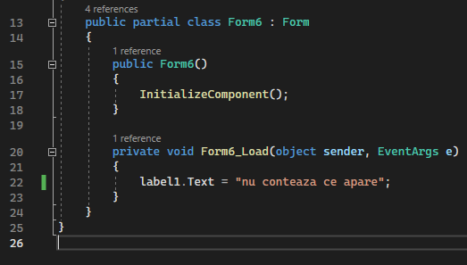

Butonul patru

Pentru butonul 4 sa se utilizeze 2 cicluri. Ciclul While pentru variabila count. Pina cind count <10 count = count +

1; si ciclul for pentru variabila i. Daca i <5 count = count - 1;

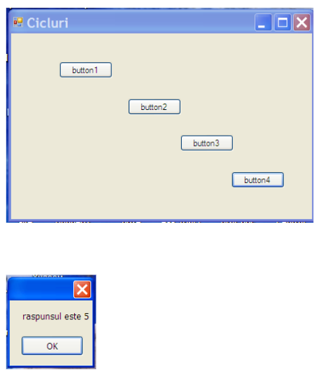

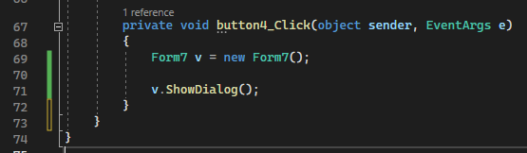

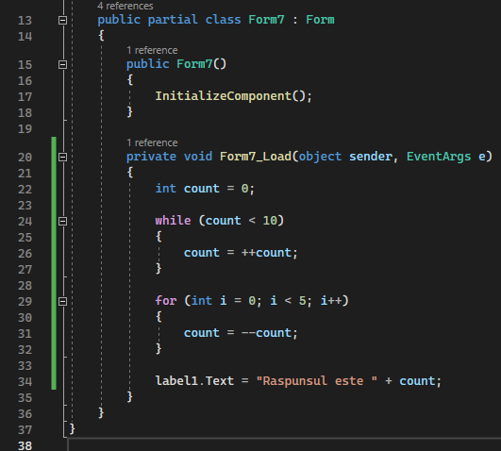

Laboratorul 2

Creaţi Forma care va lucra cu exemplarele clasei Persoana. Ea trebuie sa conţină etichetele cu

numele băieţilor şi suma de bani pe care o posedă fiecare . Mai sunt necesare şi butoanele care

conduc cu procesul de a lua şi de a întoarce bani.

Prin urmare e nevoie de 3 etichete şi 2 butoane.

Primele doua etichete vor fi pentru băieţi. Adăugăm eticheta a treiea bank. Pentru fiecare

etichetă ,pe rînd, acționați proprietatea „(Name)” din fereastra Properties, și atribuiți

etichetelor respectiv numele: ionCashLabel şi alexCashLabel.

Pe eticheta 3 cu numele bank faceţi dublu clic şi adăgaţi in program respectiv ce se spune în

comentariul din program.

În rezultat trebuie sa aveţi următoarea formă lucrătoare:

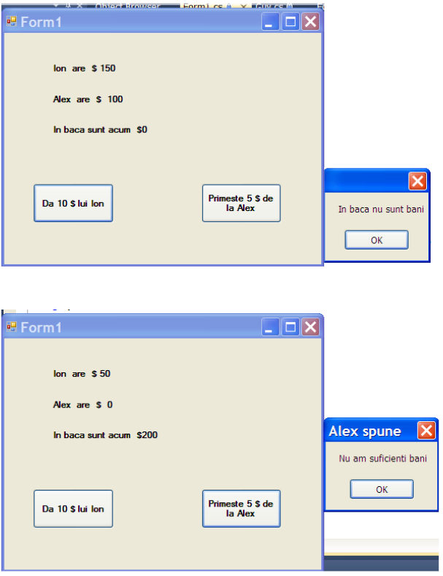

Încercaţi diferite valori pentru iniţializare

Adugaţi în Formă înca 2 butoane . La clic pe primul buton Ion îi dă lui Alex 10$ şi la clic pe al

doilea buton Alex îi dă lui Ion 5$

Înainte de a face dublu clic pe buton schimbaţi proprietatea Name din fereastra Properties.

Pentru primul daţi numele ionGivesToAlex , iar pentru al doilea alexGivesToIon . După ce banii

sunt daţi forma trebiue să se reînnoiască

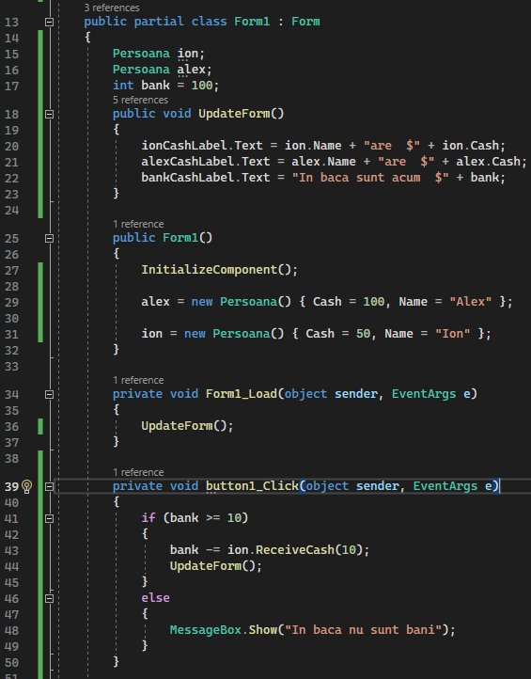

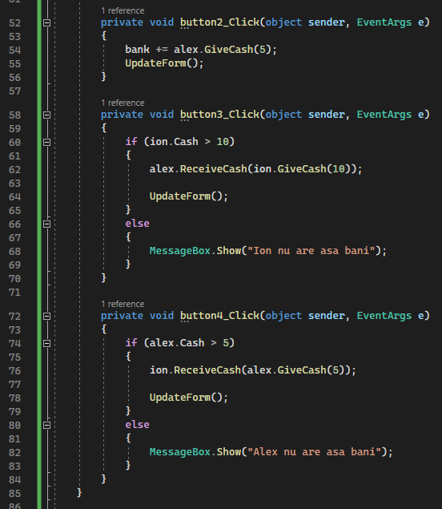

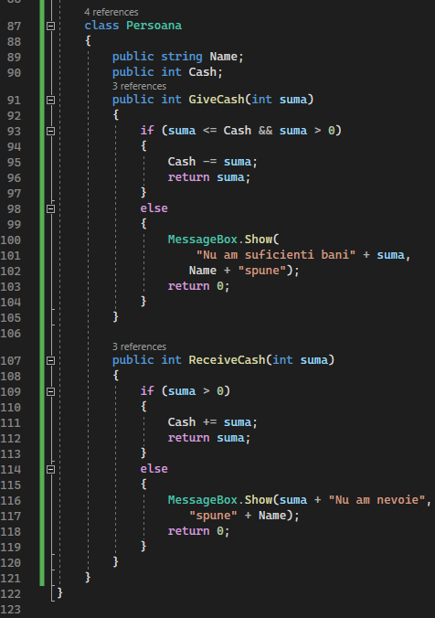

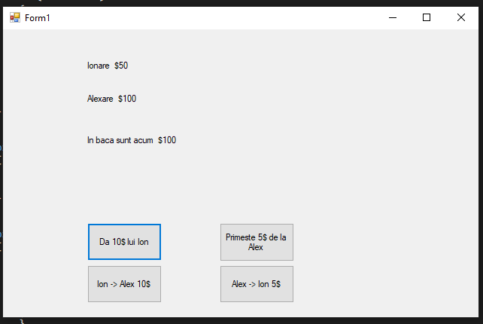

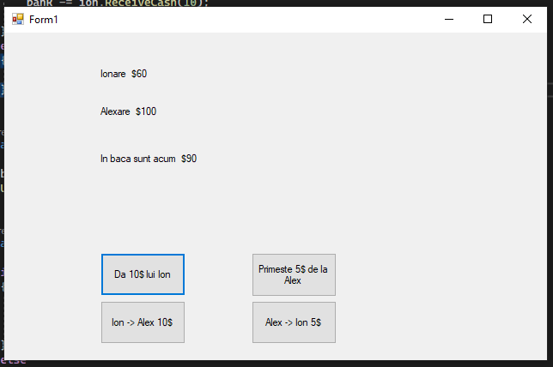

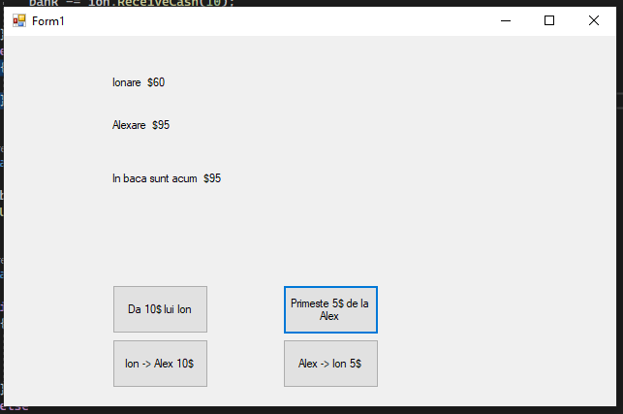

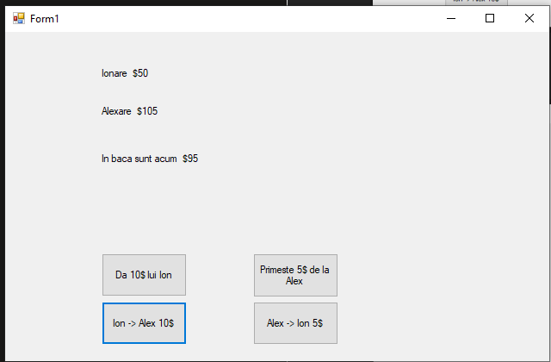

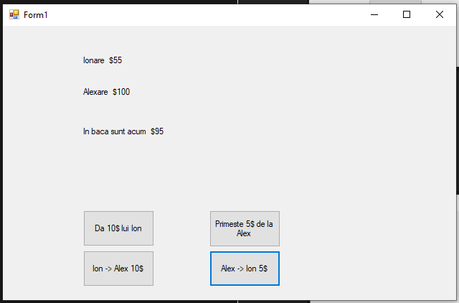

Laborator 3

Să se genereze un calculator pentru calcularea costurilor unei călătorii. Veţi introduce datele

pentru kilometraj la începutul și la sfârșitul călătoriei, pentru a calcula ce distanta a fost

parcursă și ce sumă va fi returnată de contabilitate, cu condiţia ca pentru fiecare kilometru

parcurs se plăteşte 40 lei.

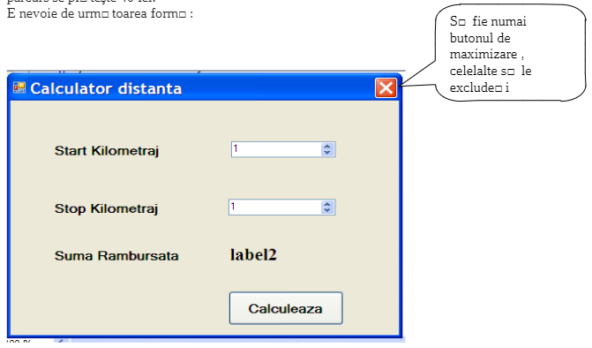

Aveți nevoie de doua variabile intregi pentru valorile iniţiale și finale a

kilometrajului. Le numiţi: startKilometraj şi stopKilometraj

Apoi mai aveți nevoie de trei variabile double : kilometriParcurs, rataRambursata şi

sumaRambursata. Variabilei rataRambursata atribuiţi valoarea iniţială 40

Pentru a face calculatorul să funcţioneze adaugaţi metoda b u t t o n l _ C l i c k ( ) :

Asigurați-vă că valoarea câmpului startKilometraj este mai mică decât valoarea

câmpului stopKilometraj . În caz contrar, ar trebui să apară o fereastră cu textul

„Distanta initiala nu poate fi mai mare ca cea finala",numele ferestrei să fie «Nu se

poate calcula»

Scade valoarea inițiala din cea finală și rezultatul se înmulțeşte cu tariful pentru

kilometru(rataRambursata)

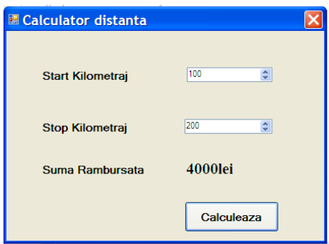

În cazul cînd valoarea iniţială este mai mare cacea finală sa apara boxa de Mesaje cu numele

„Nu Pot Calcula” şi mesajul: „Distanta initiala nu poate fi mai mare ca cea finala",

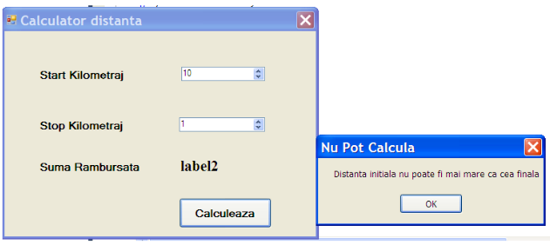

Să se adăuge un alt buton care va afişa valoarea câmpului kilometriParcurs

Butonul se va numi Distanta iar la accesarea lui va aparea caseta de dialog cu numele Distanta

parcursa , mesajul : Distanta este si valoarea calculată

